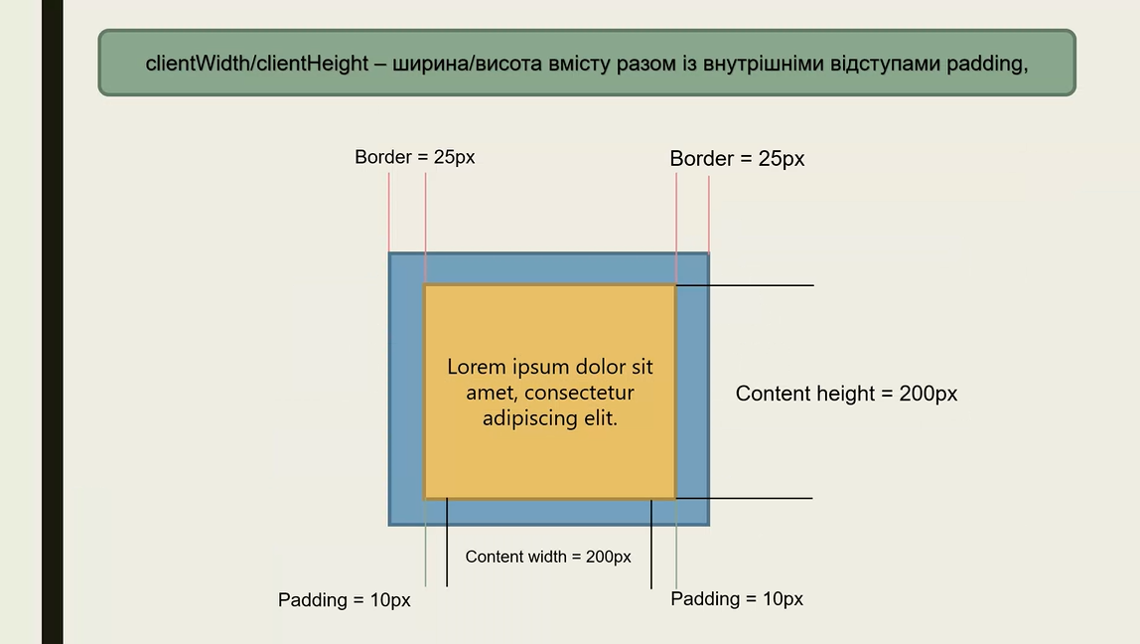clientWidth/clientHeight – ширина/висота вмісту разом із внутрішніми відступами padding.

Elem.getBoundingClientRect() повертає розмір елемента та його позицію щодо частини сторінки, показаної на екрані, і яку ми бачимо.

top/bottom – Y-координата верхньої/нижньої межі прямокутника, left/right – X-координата лівої/правої межі прямокутника.

clientX,clientY – координати точки щодо вікна.

Тест event

1. Який об'єкт ми отримуємо у результаті події?: event

2. Напишіть метод який створить подію. : addEventListener();

3. Виберіть правильно створену подію elem.onchange = func;

4. Випливання - це коли на елементі відбувається подія, обробники спочаткуспрацьовують на ньому, потім на його батькові, потім вище і так далі, вгору по ланцюжку предків.

5. Нічого

6. Який метод скасовує спливання? StopPropagation();

7. Перший alert - pElem, pElem

Другий alert - pElem, divElem

8. Який метод може скасувати дію браузера на подію за замовчуванням?: **preventDefault();**

9. Виберіть, які події існують за замовчуванням :

10. Alert і не перейде за посиланням Натискання клавіш клавіатури

прокрутки сторінки

Натискання на кнопку submit для надсилання форми